MC900356073[1]**Naam:** __________________

**Datum:** _________________

het WK Voetbal

complementair groepswerk/infoboekje maken

🖳Ga naar deze website: **supergoudvisje.classy.be**

Klik op ‘**WK Voetbal**’. Hier vind je de links terug om jouw vragen op te lossen.

Open Word.

Typ je titel in Wordart.

Voeg tekstvakjes in en typ hierin het antwoord op de vraagjes in een zin.

Voeg foto’s toe die passen bij jouw deel.

Zorg ervoor dat alles op één pagina past.

Sla je werk op de juiste plaats op! Vergeet niet om regelmatig op het

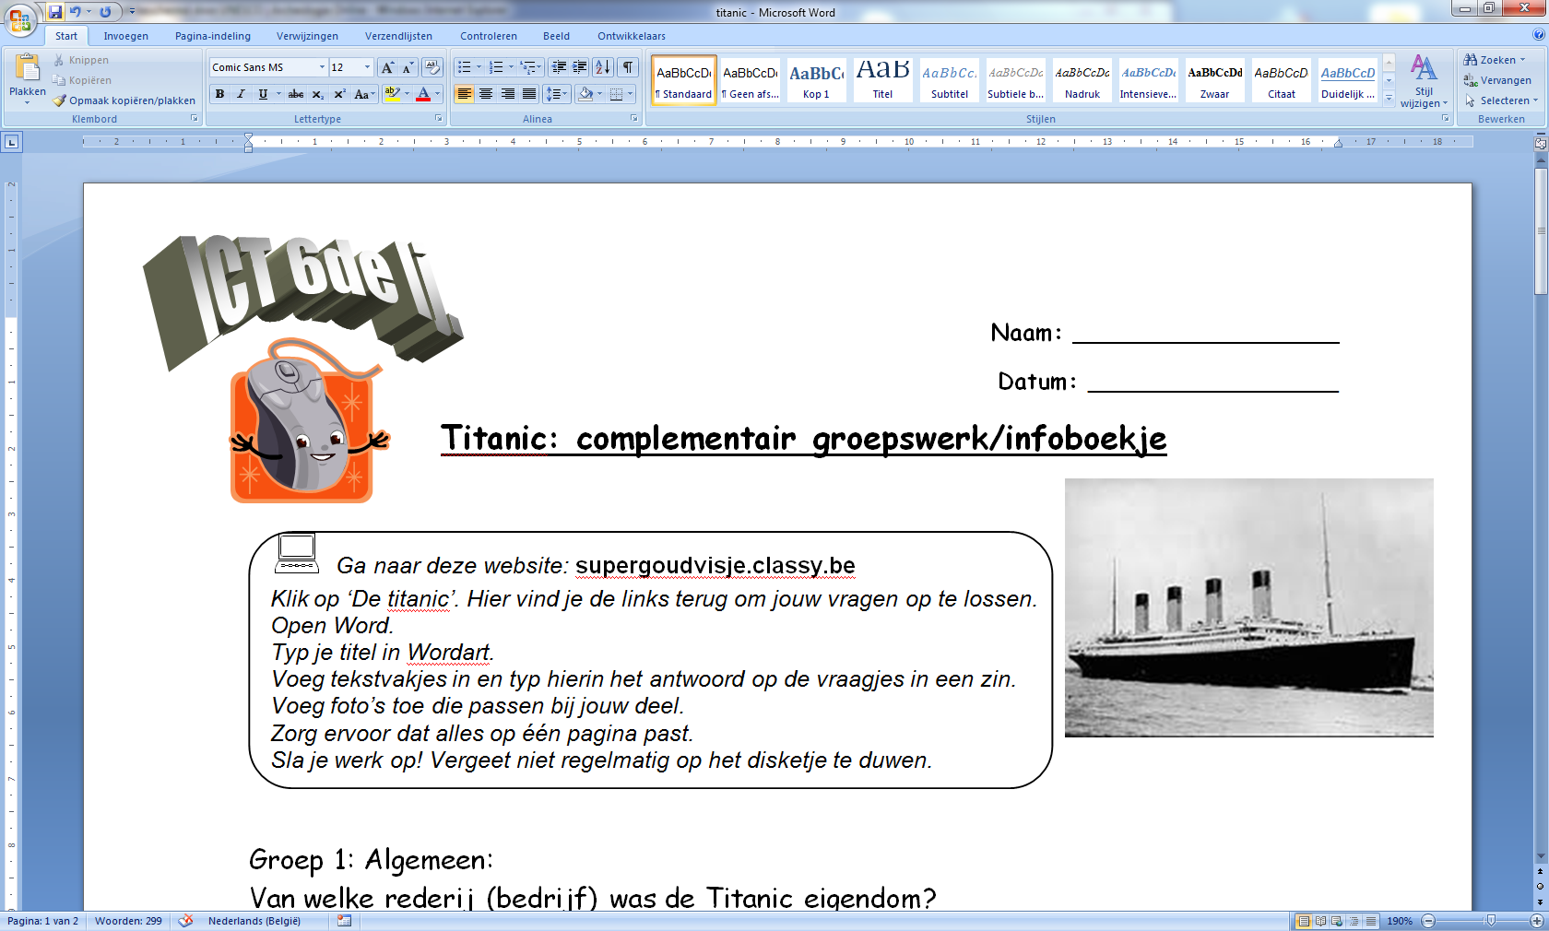disketje (bovenaan naast de officeknop ) te duwen.

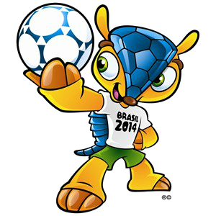

# Groep1: Algemeen

* Wat is ‘het WK voetbal’ eigenlijk?
* Hoeveel teams strijden om de eindronde?
* Waar en wanneer vindt het volgende WK voetbal plaats?
* Waar en wanneer vond het vorige WK voetbal plaats? Wie eindigde eerst?
* Wat is de ‘Victoire aux Ailes d'Or’? Waarom wordt deze niet meer gebruikt?
* Wat is de ‘Golden Ball’, de ‘Golden Boot’ en de ‘Golden Glove’? Wie won 3 jaar op rij

zo’n eretitel? Zoek er een foto bij.

# Groep 2: De geschiedenis

* Uit welke sportmanifestatie groeide het WK voetbal?
* Wie werd er enkel toegelaten tot deze sportmanifestatie?
* Waar en wanneer werd het eerste echte officiële WK voetbal gehouden?
* Waarom werd dit land uitgekozen als eerste gastland voor het WK voetbal?
* In 1942 en 1946 werd er geen WK voetbal georganiseerd? Waarom niet?

# Groep 3: Sportieve weetjes

* Welke 4 landen mochten het WK voetbal al 2x organiseren.
* Op het WK Mexico werden enkele nieuwe regels officieel ingevoerd. Welke?
* Zoek een kaart van de wereld en duidt hierop de 4 landen aan die het meest wereldkampioen werden.
* Voor het eerste officiële WK schreef geen enkele Europese ploeg in. Toch kreeg men uiteindelijk 4 landen zover om toch te gaan? Wat heeft men hen beloofd? Hoe lang duurde de reis? Waarom ging dat niet sneller?
* Wat bedacht men voor het eerst voor het WK in Engeland? Zoek een foto, typ er de naam bij.

# Groep 4: Het Belgische elftal

* Wat is de bijnaam van het Belgische elftal?
* De enige keer dat België won, was tijdens de Olympische spelen van 1920 en dan nog op een wat onnozele manier? Hoe?
* Wie is momenteel coach van het Belgisch elftal?
* Waar is hun thuisstadion?
* Zoek een foto van het huidige elftal en noteer er enkele namen bij.
* Welke voetballer scoorde tot nog toe het meeste doelpunten voor het Belgisch elftal?

MC900356073[1]**Naam:** __________________

**Datum:** _________________

Het WK voetbal

stappenplan infoblad

Klik op het tabblad ‘Invoegen’ → ‘WordArt’ en kies een stijl. Typ je titel en klik op ‘OK’.

Daarna kan je je titel groter of kleiner maken door de blauwe vierkantjes te verslepen.

Klik op ‘het hondje’ en kies ‘voor tekst’. Sleep nu je titel naar de goede plaats.

*C:\Users\supergoudvisje\AppData\Local\Microsoft\Windows\Temporary Internet Files\Content.IE5\R7ES8AUC\MC900078625[1].wmf*

*Voor de leerkracht:*

*Plak de infobladen door te kopiëren en te plakken na elkaar in een nieuw document.*

*Heel wat kopieerapparaten hebben tegenwoordig een ‘brochurefunctie’. Klik hiervoor op ‘Afdrukken’ en vervolgens op ‘Eigenschappen’.*

**Denk eraan!**

Typ volledige zinnen!

Maak je tekst op.

Gebruik voor nieuwe items een nieuw tekstvak.

Klik met je rechtermuisknop op de foto op internet die je wil kopiëren.

In het snelmenu kies je nu voor ‘kopiëren’.

Klik onderaan op de startbalk op je worddocument.

Klik ergens op een lege plaats in je document met je rechtermuisknop en kies ‘plakken’.

Klik op de foto en vergroot of verklein door de blauwe bolletjes te verslepen.

Klik bovenaan op het tabblad ‘Opmaak’ en klik opnieuw op ‘het hondje’ en kies ‘voor tekst’. Sleep je foto naar de goede plaats.

Klik bovenaan op het tabblad ‘Invoegen’.

Klik op ‘Tekstvak’ en kies ‘een eenvoudig tesktvak’.

Typ je tekst.

Versleep het tekstvak naar de goede plaats.

Het WK voetbal ….